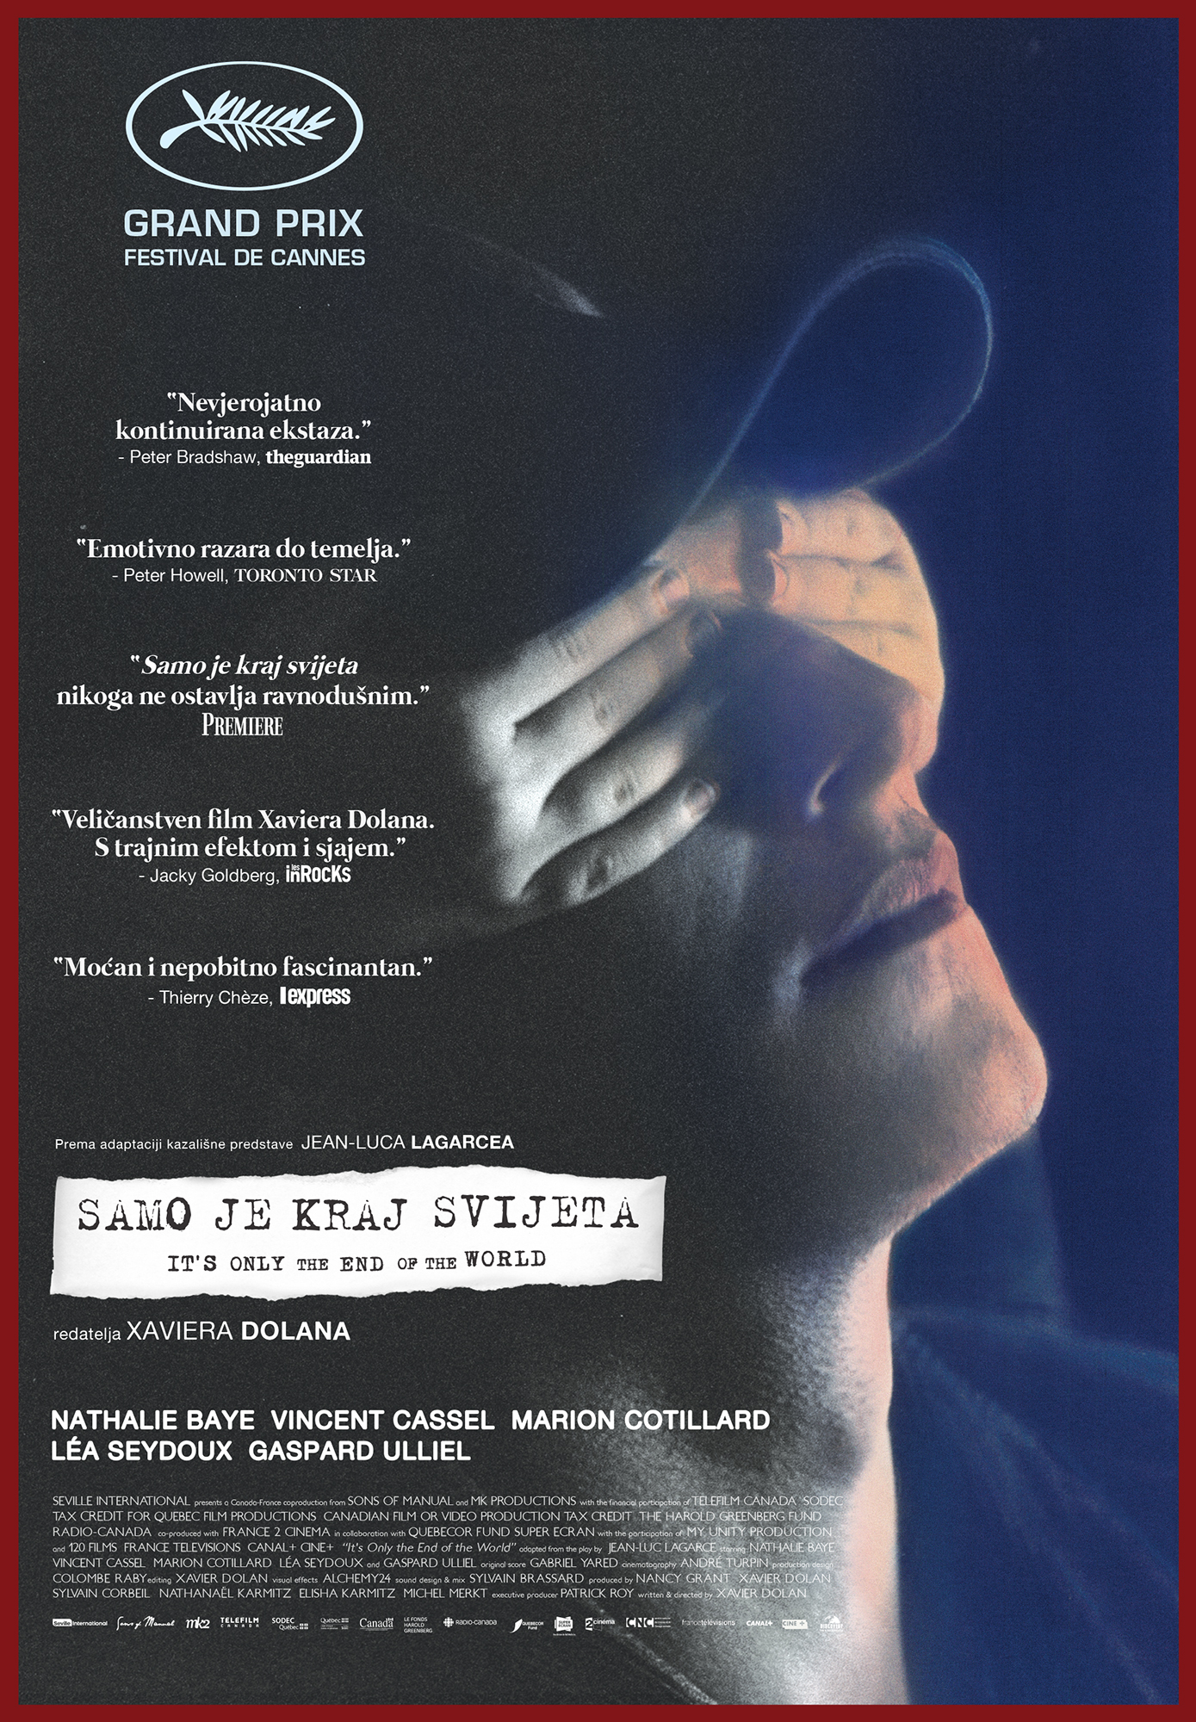

Samo je kraj svijeta
/ It's Only the End of the World

redatelj: Xavier Dolan
država: Francuska, Kanada
trajanje: 97'
žanr: drama

glumci: Vincent Cassel, Marion Cotillard, Nathalie Baye, Lea Seydoux, Gaspard Ulliel

link na imdb:
http://www.imdb.com/title/tt4645368/
link na trailer:
https://www.youtube.com/watch?v=mLDP3U7gpnw

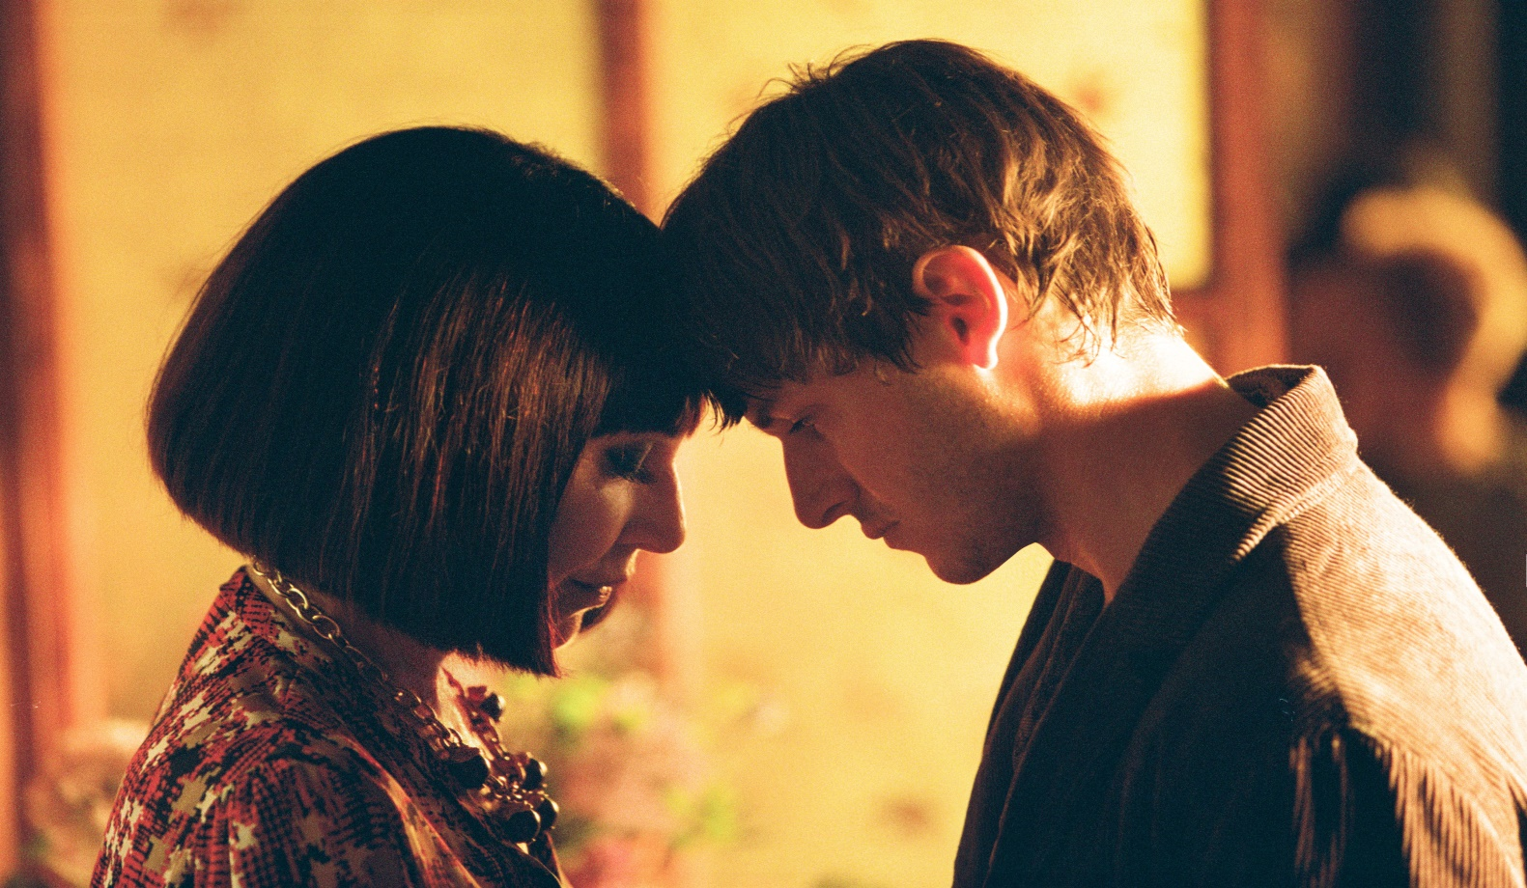

Sinopsis
Mladom i slavnom piscu Louiseu dijagnosticirana je neizlječiva bolest pa se nakon dugih dvanaest godina vraća kući kako bi sa svojim najbližima podijelio da - napušta ovaj svijet. Međutim, članove obitelji zatiče u potpunom kaosu i borbi s vlastitim demonima. Dok emotivno kopa po svojoj sobi iz djetinjstva i dragim uspomenama, iz začaranog kruga narušenih obiteljskih odnosa i bolne komunikacije, teško se izvući, a kamoli naći prigodu za posljednje zbogom...

O redatelju
Miljenik Cannesa, Xavier Dolan, kanadski je redatelj i glumac rođen 1989. godine u Montrealu. Međunarodnu je pozornost privukao svojim prvim filmom "Ubio sam majku" (2009.) za koji je, sa samo 20 godina, napisao i scenarij te tumači glavnu ulogu. "Ubio sam majku" nagrađen je s više od 30 značajnih filmskih nagrada diljem svijeta, među kojima su i tri nagrade na filmskom festivalu u Cannesu 2009. (C.I.C.A.E., Nagrada mladog žirija i Directors' Fortnight), a Dolan je od struke proglašen filmskim wunderkindom. Drugi Dolanov film "Izmišljene ljubavi" (2010.) donosi još jednu filmsku nagradu Mladog žirija iz Cannesa. Dolan nastavlja nizati nagrade i svojim trećim ("U svakom slučaju, Laurence", 2012.) i četvrtim filmom ("Tom na farmi", 2013.). "Mama" (2014., Cannes, Nagrada žirija) slovi za redateljev najbolji film, gdje se vraća temi odnosa majke i sina kao i u svom igranom prvijencu "Ubio sam majku". Šesti filmski uradak kanadskog enfant terriblea „Samo je kraj svijeta“ osvaja veliku nagradu žirija na Festivalu u Cannesu 2016. Tek mu je 27 godina, a u tinejdžerskim je danima obožavao „Titanic“ koji je zapalio 'iskru' da stane ispred i iza kamere. Iako nema redateljske uzore, već 'fura svoj film', osobito cijeni rad Michaela Hanekea. U ovom trenutku Hollywood se 'grabi' za njega pa režira i producira svoj prvi film na engleskom jeziku „The Death and Life of John F. Donovan“, s glumačkim imenima iz prve holivudske lige.

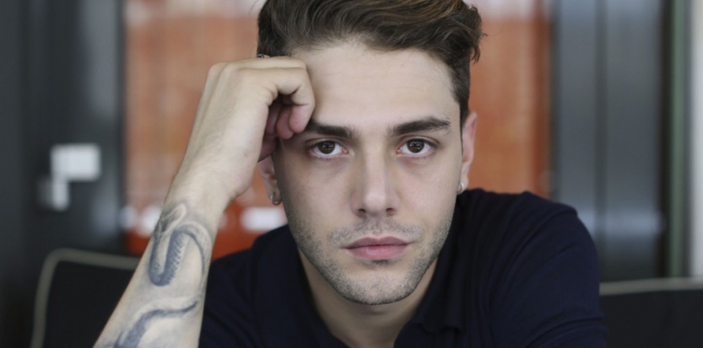
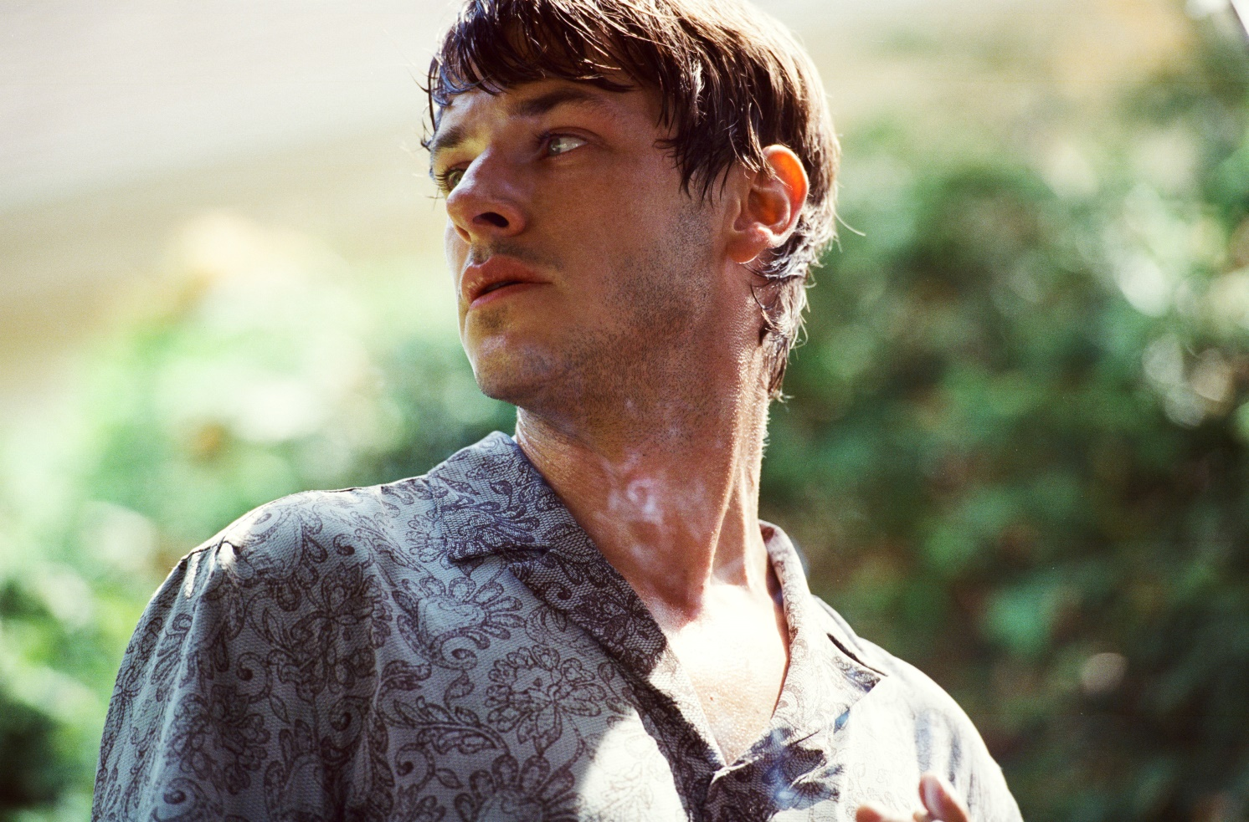

Nagrade
Cannes film festival 2016. –
Velika nagrada žirija za najbolji film
Nagrada Ekumenskog žirija Xavieru Dolanu za režiju

Nagrada Cesar 2017. –
nagrada za najboljeg redatelja Xavieru Dolanu,
i glumcima Gaspardu Ullielu, Vincentu Casselu, Marion Cotillard i Nathalie Baye

Hamburg film festival 2016.
Nagrada za najbolji film

„Nevjerojatno kontinuirana ekstaza“ THE GUARDIAN

„Emotivno razara do temelja“ TORONTO STAR

„Samo je kraj svijeta nikoga ne ostavlja ravnodušnim.“ PREMIERE

„Veličanstven film Xaviera Dolana. S trajnim efektom i sjajem.“ Jacky Goldberg

„Moćan i nepobitno fascinantan“ Thierry

- 